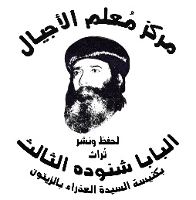
سلسلة نُبَذ (7)

عظات روحية

يجرح ويعصب

بقلم
قداسة البابا شنوده الثالث

الطبعة الثالثة
2024م

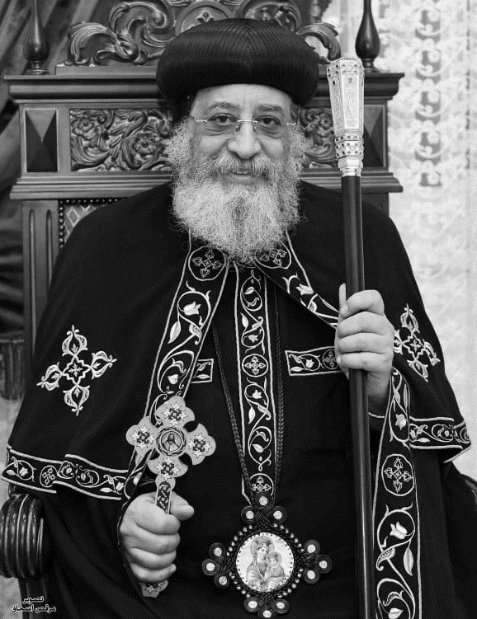

قداسة البابا تواضروس الثاني
بابا الإسكندرية وبطريرك الكرازة المرقسية الـ118
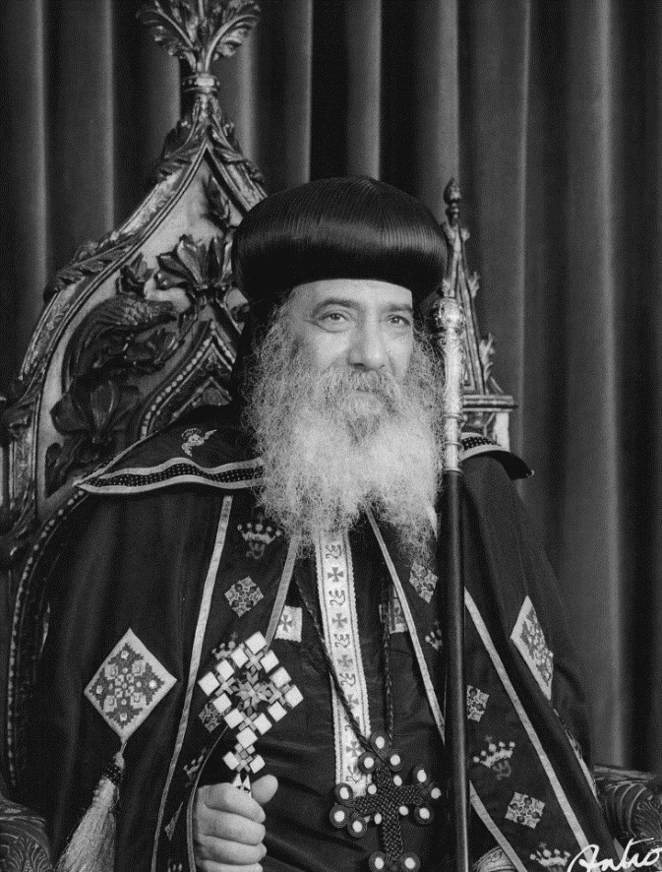

قداسة البابا شنوده الثالث
بابا الإسكندرية وبطريرك الكرازة المرقسية الـ 117

قداسة البابا شنوده الثالث في سطور
1- وُلِدَ في 3 أغسطس 1923م، باسم نظير جيد روفائيل. في قرية سَلاَّم بأسيوط.
2- حصل على ليسانس الآداب - قسم التاريخ - من كلية الآداب جامعة فؤاد الأول (جامعة القاهرة حاليًا).
3- التحق بالقوات المسلحة - مدرسة المشاة - وكان أول الخريجين من الضباط الاحتياط سنة 1947م.
4- تخرج من الكلية الإكليريكية "القسم المسائي" سنة 1949م، وكان الأول على الخريجين - فعُيِّنِ مُدرّسًا فيها.
5- عمِلَ مُدَرِسًا للغة الإنجليزية والعربية، في إحدى المدارس الأجنبية.
6- أتقَنَ الشعر منذ 1939م، وكتب كثيرًا من القصائد الشعرية.
7- في سنة 1949م: تَكَرَّسَ للخدمة في الكلية الإكليريكية وبيت مدارس الأحد في روض الفرج بشبرا، وتولى رئاسة تحرير مجلة مدارس الأحد.
8- صار راهبًا في دير السيدة العذراء الشهير بالسريان في 18 يوليو 1954م.
9- تمت سيامته بيد البابا كيرلس السادس، أول أسقف للتعليم والكلية الإكليريكية والمعاهد الدينية، باسم الأنبا شنوده في 30 سبتمبر 1962م.
10- بدأ الاجتماعات الروحية التعليمية منذ سنة 1962م، واستمر فيها حتى نياحته سنة 2012م.
11- أصدر مجلة الكرازة في يناير 1965م، واستمر في تحريرها حتى نياحته سنة 2012م. (واستمرّ قداسة البابا المُعَظَّمْ تواضروس الثاني في إصدارها).
12- اختارته السماء بالقرعة الهيكلية وتمَّ تجليسه البابا الـ117 للكنيسة القبطية الأرثوذكسية يوم 14 نوڤمبر 1971م.
13- نَمَتْ الكنيسة القبطية في عهده، داخل مصر وخارجها؛ في كل قارات العالم: أفريقيا وآسيا وأوروبا وأستراليا والأمريكتين: الشمالية والجنوبية.
14- حصل على تسعة شهادات دكتوراه فخرية من كبرى جامعات أمريكا وأوروبا.
15- امتدت الكلية الإكليريكية في عهده، وأصبح لها 16 فرعًا في مصر وخارجها.
16- كتب أكثر من 150 كتابًا في كثير من المجالات الكتابية والروحية، واللاهوتية والعقائدية وفي الخدمة والرعاية والتربية.
17- قامَ بسيامة بطريركين لكنيسة إريتريا و5 مطارنة و112 أسقفًا وأكثر من 2000 كاهن و1000 راهب.
18- قامَ برحلات رعوية ورسمية لكثير من بلدان العالم، وصلت إلى أكثر من 80 رحلة.
19- رقد في الرب في 17 مارس سنة 2012م ، نيحَ الله نفسه في فردوس النعيم، ونَفَعْنا بصلواته.
يجـــرح ويعصــب∗
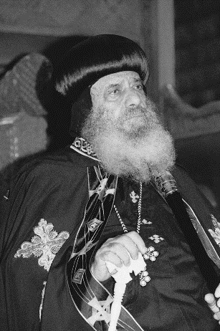
تحدثنا من قبل عن توبة أهل نينوى، وهناك ملاحظة جميلة في قصة أهل نينوى لعلها تدخل فيما قيل عن الرب في سفر أيوب الصديق "لأَنَّهُ هُوَ يَجْرَحُ وَيَعْصِبُ. يَسْحَقُ وَيَدَاهُ تَشْفِيَانِ" (أي18:5).

يجرح ويعصب (يونان النبي).
ففي قصة يونان نجد أن الرب أهاج على ركاب السفينة البحر والأمواج؛ فألقوا كثيرًا من أمتعتهم في الماء للتخفيف عن السفينة.. جُرح أصابهم، ولكن الذي جَرح كان هو الله الحنون الطيب الشفوق، الذي بهذا الجرح قاد أهل السفينة إلى الإيمان فصلّوا ونذروا نذورًا وذبحوا ذبائح ودخلوا في الإيمان، فنجد أن الله يجرح ويعصب. فحينما تجد السفينة قد اضطربت حولك والأمواج هبّت عليك، لا تتضايق، إنما قلْ هو يجرح ويعصب.
فلا بد أنه توجد فائدة معينة بالنسبة ليونان النبي فإن الله جرحه جرحًا كبيرًا بلا شك، إذ أُلقي في البحر، وبالتأكيد أُلقي ولم يكن ينتظر حياة. ثم يقول: "وأَعَدَّ الله حوتًا عظيمًا فابتلع يونان" (يون17:1)، ومع ذلك كان الله يجرح ويداه تعصبان، ففيما سمح أن الحوت العظيم يبتلع يونان كان يعصب من جهة أخرى حينما يعطي أمرًا للحوت ألا يؤذي يونان فيخرج منه سليمًا، وأخذ خبرة وصلّى داخل بطن الحوت.
فإن المشكلة في يونان أنه أُلقي في البحر، ولكن اعتزازه بذاته وعناده مع الله لم يُلقيا في البحر. استمرا راسخين بداخله، وخرج بهما أيضًا من بطن الحوت، لكن الله جرحه مرة أخرى لكي يُخرِج الآفة التي بداخله، وسمح أن الشمس تضربه فَيُذَل ويتضايق ويقول: "مَوْتِي خَيْرٌ مِنْ حَيَاتِي". قال له: الرب يشفي ويداه تعصبان، وخرج ربنا في الموضوع، فإذا به أنقذ يونان بالضربات التي أخذها، لأن الله يضرب بحنو. هناك شخص يضرب ضربة تؤدي إلى الموت، وهناك آخر يضرب بحنو "لأَنَّهُ هُوَ يَجْرَحُ وَيَعْصِبُ. يَسْحَقُ وَيَدَاهُ تَشْفِيَانِ".

يجرح ويعصب (آدم وحواء).
هذه الأمور منذ زمن بعيد، منذ أيام أبينا آدم وأمنا حواء من بداية الخليقة، فإن الله يجرح ويعصب. ففي نفس الوقت الذي عاقب فيه آدم وحواء وطردهم من الجنة كانت يده تعصب وكان يعد الخلاص، وفي نفس وقت العقوبة كان الوعد بالخلاص: أن نسل المرأة يسحق رأس الحية (تك15:3).
لأجل هذا نحن لا نتعب أبدًا من ضربات الله حينما نرى الله يجرح، فحينما نرى أن الله يجرح نضع بجوارها العبارة: "أَمِينَةٌ هِيَ جُرُوحُ الْمُحِبِّ، وَغَاشَّةٌ هِيَ قُبْلاَتُ الْعَدُوِّ" (أم6:27). الله يجرح لكن أمينة هي جروح المحب، فمن محبته "يجرح ويعصب". كلمة يجرح ويعصب نلمسها في التجارب، فهو يعطي التجربة على قدر احتمال الإنسان فلا يعطيه تجربة أصعب من احتماله لأنه يجرح ويعصب.

يجرح ويعصب (أيوب الصديق).
أيوب الصديق ربنا سمح له أن يُجرَح، يُضرَب في ماله وفي أولاده وفي صحته، في كل شيء، وكانت يداه تشفيان، وكان يعدّ له في نفس التجربة نقاوة لقلبه من البر الذاتي وأيضًا يردّ له كل ما أُخذ منه أضعافًا. هذه هي التجربة التي تأتي من الله فلا يوجد بها أي ضرر لكن يوجد بها بركة..

يجرح ويعصب (قايين).
صدقوني إن حنو الله العجيب كان حتى مع قايين، أول قاتل على الأرض، أول إنسان تقسَّى قلبه على الأرض، أول سافك دم، ربنا أعطى له العقوبة. قال الله له: "تَائِهًا وَهَارِبًا تَكُونُ فِي الأَرْضِ"، وقايين قال له: "ذَنْبِي أَعْظَمُ مِنْ أَنْ يُحْتَمَلَ. إِنَّكَ قَدْ طَرَدْتَنِي الْيَوْمَ عَنْ وَجْهِ الأَرْضِ، وَمِنْ وَجْهِكَ أَخْتَفِي وَأَكُونُ تَائِهًا وَهَارِبًا فِي الأَرْضِ، فَيَكُونُ كُلُّ مَنْ وَجَدَنِي يَقْتُلُنِي" (تك12:4-14). لكن الله قال له: "لِذلِكَ كُلُّ مَنْ قَتَلَ قَايِينَ فَسَبْعَةَ أَضْعَافٍ يُنْتَقَمُ مِنْهُ". لماذا إذًا يا رب؟ إنه قاتل ويستحق القتل، لا: نعطي له حقه. إذا كان الله طيّبًا هكذا مع قايين أول قاتل، فكم بالأولى مع بقية البشر، فإن الرب لطيف وحنّان، وكما قال داود: "ليس لك شبيه في الآلهة. يا رب من مثلك" (مز85/86).
فلا يوجد مثلك أبدًا، من أجل هذا نجد أن داود النبي ولأنه يعرف أن الرب يجرح ويعصب، قال عبارته الجميلة الخالدة: "فَلْنَسْقُطْ فِي يَدِ الرَّبِّ، لأَنَّ مَرَاحِمَهُ كَثِيرَةٌ وَلاَ أَسْقُطْ فِي يَدِ إِنْسَانٍ" (2صم14:24). أقع في يد الرب، اليد الحنونة التي تضرب وتهدد، وتُبكي وتمسح كل دمعة من عيونكم وتجرح وتعصب، مثل الأم التي تعلّم الولد المشي لكي تتمرن قدماه، وهذه الطريقة تجعله يسقط على الأرض فتقول له: "اسم الله عليك يا ابني"، نفس الوضع الحب موجود، فهذه هي طريقة الرب باستمرار التي عاش فيها في محبة، ليس فقط فيما يعطي إنما أيضًا فيما يجرح.

يجرح ويعصب (سليمان الحكيم).
انظروا، وهو يعاقب سليمان، سليمان مُخطئ وقدم البخور للأوثان وسار وراء كلام نسائه، وبعد ذلك فإن الرب سوف يعاقبه، انظروا طريقة الرب الجميلة، فإنني حينما قرأت هذه العقوبة قلت له يا رب لا يوجد مثلك أبدًا، بكل صراحة فلا يوجد مثلك أبدًا. انظروا ماذا يقول له: اسمع، أنا سوف أُمزق دولتك كلها ولكن ليس كلها، أترك لك سبطًا من أجل داود عبدي، وأيضًا اسمع يا سليمان فأنا سوف لا أُمزقها في عهدك، أنا سوف أُمزقها في عهد ابنك من أجل داود عبدي! يعاقب ويعصب في نفس الوقت. سوف أُمزق لكن ليس كلها وليس في أيامك (1مل11:11-13).
هذا هو حنو الرب، الحنو الذي تسمعون عنه في الترتيلة:
يا قويًا ممسكًا بالسوط في كفّه .:. والحب يُدمي مدمعك
فمسك السوط مع الحب، هذا غير مُحتَمل. هذه هي طريقة الرب، لأجل الإنسان الذي يسير مع الرب وهو مستريح جدًا جدًا، فهل تعرفون مستريح مثل من؟ مثل إسحاق حينما رأى والده يمسك السكين، نام على حطب المحرقة ولم يتعب ولم يتشكك، السكين في يد أبي لن تفعل بي شيئًا! هذا هو جمال الرب، إذًا امسك يا الله سكينًا كما تريد وامسك سوطًا كما تريد، وامسك تجارب كما تريد، ولا تفكر أنني سأشك في محبتك، مستحيل، ولو قطّعتني قطعًا فلن أشك في محبتك، سأشعر أنك ستأتي بهذه القطع وتربطها معًا وتُخرج إنسانًا على صورتك ومثالك وكأنه لم يحدث له شيء.

يجرح ويعصب (إبراهيم وإسحاق).
لذلك أبونا إبراهيم حينما أخذ إسحاق ليقدمه محرقة لم يشك في محبة الرب الذي يجرح ويعصب؛ فكان واثقًا حتى وإن مات إسحاق سيقيمه الله المحب من الأموات ويعطيه نسلاً منه، ولذلك بكر صباحًا جدًا وأخذ إسحاق؛ إلى أين ستأخذه يا إبراهيم؟ أنا سآخذه إلى محبة الله. آخذه في صدر الله الحنون الذي يجرح ويعصب، وطالما مع الرب فلن أخاف أبدًا إن قُدِّم مُحرَقة.. أبدًا أبدًا؛ أخاف من أي أحد ما عدا الرب: "حتى ولو قلت لي اذبحه.. لا أخاف منك أبدًا، أنا أعرف إلى أي درجة أنت طيّب وإلى أي درجة سوف تعمل جيدًا".

يجرح ويعصب (داود النبي).
الله يجرح ويعصب.. انظره مع داود النبي فإن الرب أعطى له عقوبة على خطيته؛ لكن فيما أعطاه عقوبة قال: "فحصت قلب داود فوجدته حسب قلبي"، وفيما هو يعاقبه يقول: "من أجل داود عبدي"، فإنه ليس من الممكن أبدًا أن عقوبة الرب تدل على قلة المحبة.. ليس صحيحًا، الرب الحنان الطيب؛ فيما يعطي حنَّان، فيما يمنع حنَّان، وفيما يجرح حنَّان، وفيما يعصب حنَّان؛ طريقته هكذا.

يجرح ويعصب (يوسف الصديق).
تقول له يا رب كيف تجرح يوسف الصديق؟! كيف تسمح بتعبه هكذا؟! كيف يلقونه في البئر؟ كيف يبيعونه كعبد؟ كيف يتّهمونه تهمًا كاذبة؟ كيف يُلقى في السجن؟ كيف يحدث له كل هذا وأين أنت يا رب؟! يقول لك لا تخف يا حبيبي، يجرح ويعصب؛ إذًا انظر ليوسف الصديق هذا بعد قليل وانظر ماذا سيحدث له.. فلا تخف، فإنني أسمح بهذا الجرح لأنني أُهيّئ مستقبلاً معينًا أنت لا تراه الآن ولكنك تراه بالإيمان.. الإيمان الذي يرى ما لا يُرى؛ وفعلًا فإن الرب كان يجرح ويعصب..

يجرح ويعصب (يوحنا الحبيب).
ويوحنا الحبيب، حبيبك المتكئ على صدرك.. هذا تسمح بأنه يُنفى إلى جزيرة بطمس؟! ويظل في الجزيرة هكذا بمفرده متعبًا، بعيدًا عن الأهل والإخوة والخدمة والمحبة وكل هذا؟ هذا الكلام تقولونه عن شخص آخر، لكنني حينما أقوم بنفي يوحنا إلى جزيرة بطمس، أو أسمح أن يقوم الأعداء بنفيه إلى جزيرة بطمس، هناك في جزيرة بطمس أفتح له بابًا في السماء ويقول: "نَظَرْتُ وَإِذَا بَابٌ مَفْتُوحٌ فِي السَّمَاءِ" (رؤ1:4)؛ وأريه القوات السمائية كلها وأجعل ملاكًا يقوده ويشرح له وأجعله أمينًا على ما كان وما سيكون وما يجب أن يكون في آخر الزمان؛ وأملأه من محبتي وتصبح جزيرة بطمس أفضل من جنة عدن؛ ولا يشعر أبدًا أنه وحيدٌ ولا يكون بمفرده، لأني أنا معه والقوات السمائية معه والمناظر الإلهية معه؛ وتأملاته الروحية معه في المنفى. فإن الرب في الحقيقة يجرح ويعصب، من أجل هذا باسيليوس الكبير حينما هددوه بالنفي قال لهم: هل سأُنفى إلى بلد لا يوجد فيها الله؟ فقالوا له: لا، كل بلد يوجد بها الله؛ قال لهم: إذًا فهذه الأمور لن تأخذ اهتمامي في شيء، هذا الموضوع لا يهمني في شيء.. كل بلد يوجد بها الله.

يجرح ويعصب (دانيال النبي).
لذلك نجد أن ربنا كان موجودًا مع الناس الذين ذهبوا إلى السبي مثل دانيال النبي حينما أُخذ إلى السبي؛ تقول له يا رب: "دانيال الرجل المحبوب الذي تحبه أنت، إنه تقي نقي فهل تسمح بإهانته هكذا ويكون أسير حرب؟! وتسمح أيضًا أنه يُلقى في جُب الأسود؟!" الرب يجاوب ويقول: "أحب يا أبنائي الأحباء أنكم لا تسلكون بأنصاف الحقائق"؛ ماذا يعني يا الله أنصاف الحقائق؟
يعني أن نصف الحقيقة أن يُلقى في جُب الأسود، والنصف الثاني "أرسل ملاكي فيسد أفواه الأسود"، إذًا لم يحدث شيء؛ نصف الحقيقة يجرح والنصف الآخر يَعصب؛ هناك خطأ لدى الناس أنهم يَنظرون بعين واحدة فقط، ينظرون "ليجرح" ولا ينظرون "ليعصب"، يعمل بعين واحدة. يقول لك الرب افتح عينيك الاثنتين وانظر أنه يجرح ويعصب؛ هما الاثنين معًا، تنظر يجرح وتنظر يعصب.

يجرح ويعصب (الثلاثة فتية).
أن تنظر الثلاثة فتية يُلقَون في أتون النار.. فهذه هي نصف الحقيقة والنصف الثاني أن معهم رابع يشبه ابن الآلهة يمشي معهم، فلا تمسهم النار ولا تحرقهم ولا رائحة النار في ثيابهم؛ الرب يجرح ويعصب، يسحق ويداه تشفيان، فإن كان الأمر هكذا يا الله فأنا أدخل في عمق النار، وإن كنت أنا معك، فهذه الأمور ماذا تفعل بي؟ أدخل إلى عمق النار؛ لماذا؟ لأنك أنت معنا بالداخل، الناس ينظرون لنصف الحقيقة ويتركون النصف الآخر، وهذا أمر لا يصح.. مع الله لا ينفع، مع الله لا تأخذ كلمة يجرح وتقف عندها وتقول له: الجرح ينزف يا رب، ينزف!! لا يا حبيبي، لا تخف فهناك يد تعصب؛ هناك يدان تشفيان، فهذا الجرح لا يؤثر فيك أبدًا؛ إذًا وماذا عن دانيال الذي ذهب إلى السبي؟!
دانيال سيكون مثل ملك هناك، وسيكون هذا الملك رئيسًا ويجعله مالكًا على كل شيء ويصبح له سلطة في الدولة، وماذا أيضًا.. والرؤى والأحلام.. أشياء كثيرة رآها دانيال، كان في أرض السبي وقلبه لم يكن مسبيًا وروحه لم تكن مسبية، وكان طليقًا في السبي أكثر من طيور السماء في انطلاقها وأكثر من ملائكة السماء في انطلاقها؛ وفي جُب الأسود كان يجلس فيه كأنه إلى جوار العرش الإلهي وقد كان فَرِحًا ويرى الرب بداخل جُب الأسود؛ والأسود تسير بجانبه هكذا، تلعب معه وتلعق في رجليه ويديه وأصبحت تحبّه وتصادقه مع أنها معرفة لدقائق قليلة.
وهكذا فإن الرب يجرح ويعصب.. من يريد أن يفهم الرب، فيجب
عليه أن يفهم الرب بكل ما يحيط به؛ يأخذ الآية: "فِي الْعَالَمِ سَيَكُونُ لَكُمْ ضِيقٌ"، وبجانبها "ثِقُوا أَنَا قَدْ غَلَبْتُ الْعَالَمَ"؛ يأخذ "تُسَاقُونَ أَمَامَ وُلاَةٍ وَمُلُوكٍ"، وبجانبها "لَسْتُمْ أَنْتُمُ الْمُتَكَلِّمِينَ بَلْ رُوحُ أَبِيكُمُ"؛ يأخذ "عجيبة هي أهوال البحر"، وبجانبها "الساكن في الأعالي هو أقدر"، فلا تسر مع الله بطريق النصف.. النصف لا يصلح أبدًا، الرب يجرح ويعصب، وفي كل جرح فائدة وفي كل تعب راحة..
أنا أتخيل داود النبي هاربًا من شاول الملك من برية لبرية ومن مغارة إلى مغارة ومن قفر إلى قفر وأقول له: يا رب داود ابنك، حبيبك.. هل هذا معقول يا رب؟! يقول: إذًا انظر فإن هذا الهروب سيكون وحيًا للقيثار والمزمار؛ فأنا كلّما تأملت مزامير داود الحلوة التي قالها أثناء هروبه أقول: مبارك يا رب هروب داود الذي كان هروبًا على القيثارة والعود؛ هروب أعطانا المزامير وأعطانا الألحان الجميلة والصلوات الحلوة والتسابيح؛ فأنت تجرح وتعصب.. إذًا جيّد أن إنسانًا يهرب ومعه المزمار، لكن أن يهرب ولا يكون هناك مزمار فهذا صعب جدًا، تنظرون داود يقول: "إِلَى مَتَى يَا رَبُّ تَنْسَانِي؟ أإلى الانقضاء" تنظره يقول: "يا رب لماذا كثر الذين يحزنونني؟".. تقول يجرح.. لا؛ أكمل وانظر "ابعدوا عني يا جميع فاعلي الإثم فإن الرب قد سمع صوت صلاتي، الرب سمع بكائي الرب لصلاتي قبل" فإنه هكذا.. يجرح ويعصب، المزمور نصفه تعب ونصفه بركة؛ نصفه يجرح ونصفه يعصب.

آلام وبركات الصليب.
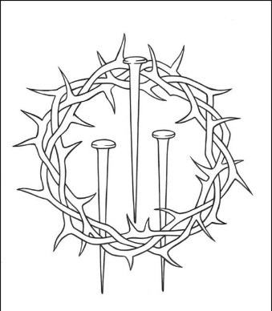
هكذا أيضًا الذي ينظر إلى الصليب يأخذ آلام الصليب وينسى بركات الصليب.. لا أبدًا ضع الاثنين معًا؛ آلام الصليب بجانبها بركات
الصليب، وتعب الخدمة بجانبه كل أحد يأخذ أجرته بحسب تعبه، والاحتمال من الرب بجانبه الأكاليل التي من الرب. فلا نأخذ النصف ونترك النصف الآخر.
اجرح يا رب كما تريد ولا يُهِمَك؛ الجراح التي تأتي من عندك هذه، أمينة هي جروح المحب.. كلها بركة لأنها من الرب الذي يداه تشفيان.. الرب باستمرار يسلك بهذه الطريقة.

يجرح ويعصب (إيليا النبي).
يسمح مثلًا أن مجاعة تحدث، وما مصير إيليا النبي؟.. سأكلّف له من يأتيه بطعامه يومًا بيوم ولا يشعر أنه يوجد مجاعة ولا أي شيء. وأرملة صرفة صيدا؟ كوار الدقيق لا يفرغ وكوز الزيت أيضًا لا ينقص ويتبقى معها الدقيق والزيت طوال فترة المجاعة.
والسماء التي أُغلقت ولم تُسقط مياهًا سوف تُفتح مرة أُخرى مع التخلص من كل أنبياء البعل وأنبياء السواري؛ كل الأمور تعمل معًا للخير للذين يحبون الرب؛ الذين يحبون الرب يرون الوجه الثاني من المشكلة؛ والذين لا يحبون الرب يتذمرون ويرون كلمة يجرح فقط، وتأتي الشكاوى وتأتي الدموع ويأتي اليأس والأفكار السوداء؛ لكن الذي يرى الوجه الثاني يقول له: يا رب أنت تعصب جميع الجراح.

يجرح ويعصب (الشهداء والمعترفين).
أنتم تقرأون عن حياة الشهداء والمعترفين، هل تعتقدون أن حياة الشهداء كلها آلام وتنسون العزاء الموجود مع الآلام؛ هل هي كانت آلامًا فقط؟ لو كانت آلامًا فقط ما كانت تُحتَمل.. لكن كانت آلامًا وعزاءً معًا في نفس الوقت.. لذلك كان يوجد السجن ومعه التسابيح والتراتيل داخل السجن. ما هذا الأمر يا رب؟ أقول لكم هذه القصة.
بولس في السجن الداخلي ورجلاه مربوطتان في المقطرة.. في السجن الداخلي كانت المنطقة التي بالداخل هكذا مثل مغارة، إلى الداخل جدًا، ليس بها شمس ولا هواء، ودود وأشياء مُتسخة ومُتعبة جدًا، ورجلاه في المقطرة؛ وماذا أيضًا؟ والقلب مملوء بالتسابيح والتراتيل، وهو وزميله جالسان يُغنيان بالليل أغاني روحية؛ ما سلام القلب هذا يا رب؟ هذه هي التي تعصب، هذه يداه اللتان تشفيان؛ يعطي التجربة ويعطي معها العزاء، يعطي السجن ومعه التراتيل ولذلك الشهداء كانوا فرحين جدًا، نجد ثلاثين ألف مسيحي من دمنهور خارجين ليُستشهدوا في الإسكندرية وهم يرتلون في الطريق فرحين، ولم يكونوا مُتعبين إطلاقًا من الداخل.. الاستشهاد معه السلام القلبي، معه الشجاعة، معه العزاء الداخلي.. معه وعود الله.. معه الرؤى.. معه الأكاليل، ليس مُجرد استشهاد فقط.

الرب طبيب يجرح ويعصب..
فلا تنظر للجروح فقط، انظر للطبيب الحقيقي السماوي الحكيم الذي كل جرح يحدثه أو يسمح بحدوثه وراءه بركة، ليس فقط يشفيه بل يمنح وراءه بركة، يسمح أن حَنَّة زوجة ألقانة تظل عاقرًا لفترة طويلة ولكن يخبئ لها صموئيل في مكان آخر وسوف يأتي لها، ينتظر الصلاة وينتظر النذر الذي تقوم بنذره، وحينما صلّت قال لها: خذي هذا كنت قد حفظته لكِ، تجرح وتعصب..
نجد نحميا موجودًا في أرض السبي وقد أعطاه الله نعمةً في عيني الملك بحيث سمح أن يرسله لكي يبني أسوار أورشليم.. شيء غير معقول.. ما هذا يا رب؟! هذه نعمة موجودة. الرب عجيب جدًا في أعماله مع الناس، قد يخطئ الإنسان ولكن يعطيه الله مع الخطية توبة، ويعطيه وسائط النعمة، ويعطيه عمل الروح القدس فيه، ويعطيه صلوات الملائكة والقديسين. يجرح ويعصب، لا يترك أحدًا بهذا الشكل أبدًا.. كل أمور الرب تسير للخير في كل تصرفاته مع البشر.

يجرح ويعصب (راعوث الموآبية).
اُنظروا راعوث الموآبية زوجها يموت، ثم نجد أن الرب يخبئ لها بوعز لكي ما تكون جدة للمسيح، فإن كان زوجها لم يمت وظلت مع هذا الرجل القديم، لكان من المستحيل أنها تصبح جدة للمسيح، فقد كان موت هذا بركة، الرب يجرح ويعصب، فهل تحزن؟
لا، لِمَ تحزن؟ كله للخير. إذًا تقول لي أن حنَّة النبية أصبحت أرملة ولم تتزوج مرة أخرى، نعم.. لكن صار عريسها هو الرب وأعطاها الرب جمال حياة الصلاة والتأمل في الهيكل أربع وثمانين سنة، وأعطاها أن تحمل المسيح على يديها، وأعطاها أن يُكتب اسمها في الكتاب المقدس وأن تكون شاهدةً للتجسد الإلهي..
حقًا فإن الرب يجرح ويعصب، يسحق ويداه تشفيان.. يسمح بالصوم وبالتعب لكن في نفس الوقت يعد بركة معينة، يعد بركة لمردخاي وتستريح الأرض من هامان، ويرى الناس بركة الصوم في حياته، بركة تدخّل الله، يجرح ويعصب تقول مشكلة هامان كانت شرًا! من الذي قال بأنها كانت شرًا؟! كله خير وبركة.
† † †

يجرح (بالعصا) ويعصب (بالعكاز).
الله يجرح ويعصب، طريقة الرب بهذا الشكل طريقة الإله المحب الذي حينما يمسك بالعصا للقطيع، لغنماته التي يحبها، الغنمة تنظر للرب ويده ممسكة بالعصا وتقول له: هل تفتكر بأنني متعبة من هذه العصا؟ بالعكس "عَصَاكَ وَعُكَّازُكَ هُمَا يُعَزِّيَانِنِي" (مز23)، هذا يعني أنها فَرِحَة؟ جدًا جدًا جدًا، فإن عصاك هذه حينما تمسّني أعرف بها الطريق لكن لا أخاف منها أبدًا.. فمن المستحيل أن تخاف أية غنمة من عصا الله فهذا لا يحدث، فإنها دائمًا فرحة، عصا الرب سبب عزاء لها.
الله يجرح ويعصب، يسحق ويداه تشفيان، يسحق ويقول: "القلب المنسحق والمتضع لا يرذله الله"، ويقول: المنسحقون يعطيهم نعمة.. اسحقْ يا الله كما تريد طالما أن يداك تشفيان.
الذي عاش مع الله لا يتعب أبدًا، لأنه اختبر الله واختبر محبته واختبر حنوّه واختبر عصاته، واختبر تجاربه الحلوة اللطيفة واختبر ضيقاته الحلوة اللطيفة. ما معنى ضيقاته الحلوة اللطيفة؟ معنى هذا أن بولس الرسول يقول: "لذلك أُسر بالضيقات"، أعطنا فكرة عن هذه الضيقات:
شوكة في الجسد.. هل الشوكة في الجسد هذه أتعبتك يا بولس؟ يقول: لا، فنحن لو أخذنا الشوكة وحدها تكون مُتعبة حقًا، لكن بجانبها تكفيك نعمتي، حسنًا جدًا.. طالما أخذت معها النعمة التي تكفيني إذًا فإن الشوكة لا تؤثر فيَّ، هذه هي طريقة الله.
فيا ليت الإنسان يختبر الرب ولا يختبره في السماء الثالثة فقط، بل يختبره في الشوكة التي في الجسد أيضًا يختبره في هيكل أورشليم، ويختبره في النفي في بطمس.

يجرح ويعصب (موسى النبي).
الله سمح أن موسى يترك القصر ويعيش في البرية ويكون رجلاً بسيطًا، فالبرية هي نصف الحقيقة والنصف الثاني هي الرؤيا التي في العليقة. العطش في البرية نصف الحقيقة والصخرة التي تفجّر ماء هي النصف الثاني. الجوع في البرية نصف الحقيقة والمن والسلوى هما النصف الثاني.

حرارة الشمس في البرية وقيظ الحر والجو الصعب هي نصف الحقيقة، والسحابة التي تنير وتظلل وعمود النار هما النصف الثاني.. سبي لوط في حرب كدرلعومر هي نصف الحقيقة وإنقاذ إبراهيم له هي النصف الثاني.. فلا تسيروا بطريقة الأنصاف مثل الذين يسيرون بطريقة الآية الواحدة.. بل قولوا: "يا رب مبارك أنت فيما تجرح، ومبارك أنت فيما تعصب".
موسى النبي الرب قال له: أنت أخطأت ولن تدخل الأرض! لماذا هذا يا الله، فإننا أصدقاء وأحباء وعشرة طويلة معًا، فلماذا هذا إذًا؟ لماذا يا الله، فأنت تكون أمين على بيتي كله، وأكلمك فمًا لفم ونحن أصدقاء؟! لن تدخلها يا موسى! اجرح كما تريد إذًا، لكن متى ستعصب؟ أنا سأعصب على جبل التجلي، وأُدخلك داخل الأرض وتراها على أرض التجلي، لكن الآن لم يأتِ موعد هذا.
إذًا ما هذه المدة الطويلة؟! الأوقات عند الله ليس لها قيمة، فيوم عند الله كألف سنة وألف سنة كيوم. فلا يوجد مانع من عدم دخولها الآن ونَدخُلها على جبل التجلي طالما أن يدك تشفيان.
«وهكذا فإن الله يسمح بالمرض ويعطي معه الشكر، ويسمح بالموت ويعطي معه العزاء، ويسمح بالتجارب ويعطي معها خبرة روحية ومنفذًا وبركة، ويسمح بحروب الشياطين ومعها يقودنا في موكب نصرته، ويسمح بالباب الضيق والطريق الكرب ومعه ملكوت الله ونِعَم الملكوت، ويسمح بضيقات كثيرة ولكن معها ترثون ملكوت الله.. فالحياة مع الله هي حياة متكاملة».

∗ عظة لقداسة البابا شنوده الثالث، بتاريخ 20 فبراير1981م.

